2020年福建省中考数学试卷
一、选择题：本题共10小题，每小题4分，共40分．在每小题给出的四个选项中，只有一项是符合要求的．
1．（4分）﹣的相反数是（ ）
A．5 B． C．﹣ D．﹣5
2．（4分）如图所示的六角螺母，其俯视图是（ ）
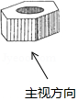
A．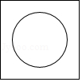 B．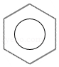
C．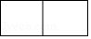 D．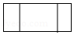
3．（4分）如图，面积为1的等边三角形ABC中，D，E，F分别是AB，BC，CA的中点，则△DEF的面积是（ ）
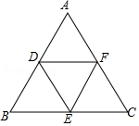
A．1 B． C． D．
4．（4分）下列给出的等边三角形、平行四边形、圆及扇形中，既是轴对称图形又是中心对称图形的是（ ）
A．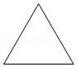 B．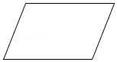
C． D．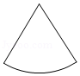
5．（4分）如图，AD是等腰三角形ABC的顶角平分线，BD＝5，则CD等于（ ）
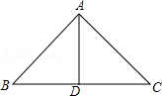
A．10 B．5 C．4 D．3
6．（4分）如图，数轴上两点M，N所对应的实数分别为m，n，则m﹣n的结果可能是（ ）
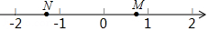
A．﹣1 B．1 C．2 D．3
7．（4分）下列运算正确的是（ ）
A．3a²﹣a²＝3 B．（a+b）²＝a²+b²
C．（﹣3ab²）²＝﹣6a²b⁴ D．a•a^{﹣1}＝1（a≠0）
8．（4分）我国古代著作《四元玉鉴》记载“买椽多少”问题：“六贯二百一十钱，倩人去买几株椽．每株脚钱三文足，无钱准与一株椽．”其大意为：现请人代买一批椽，这批椽的价钱为6210文．如果每株椽的运费是3文，那么少拿一株椽后，剩下的椽的运费恰好等于一株椽的价钱，试问6210文能买多少株椽？设这批椽的数量为x株，则符合题意的方程是（ ）
A．3（x﹣1）＝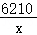 B．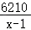＝3
C．3x﹣1＝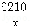 D．＝3
9．（4分）如图，四边形ABCD内接于⊙O，AB＝CD，A为中点，∠BDC＝60°，则∠ADB等于（ ）
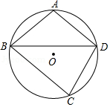
A．40° B．50° C．60° D．70°
10．（4分）已知P₁（x₁，y₁），P₂（x₂，y₂）是抛物线y＝ax²﹣2ax上的点，下列命题正确的是（ ）
A．若|x₁﹣1|＞|x₂﹣1|，则y₁＞y₂ B．若|x₁﹣1|＞|x₂﹣1|，则y₁＜y₂
C．若|x₁﹣1|＝|x₂﹣1|，则y₁＝y₂ D．若y₁＝y₂，则x₁＝x₂
二、填空题：本题共6小题，每小题4分，共24分．
11．（4分）|﹣8|＝ ．
12．（4分）若从甲、乙、丙3位“爱心辅学”志愿者中随机选1位为学生在线辅导功课，则甲被选到的概率为 ．
13．（4分）一个扇形的圆心角是90°，半径为4，则这个扇形的面积为 ．（结果保留π）
14．（4分）2020年6月9日，我国全海深自主遥控潜水器“海斗一号”在马里亚纳海沟刷新了我国潜水器下潜深度的纪录，最大下潜深度达10907米．假设以马里亚纳海沟所在海域的海平面为基准，记为0米，高于马里亚纳海沟所在海域的海平面100米的某地的高度记为+100米，根据题意，“海斗一号”下潜至最大深度10907米处，该处的高度可记为 米．
15．（4分）如图所示的六边形花环是用六个全等的直角三角形拼成的，则∠ABC＝ 度．
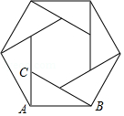
16．（4分）设A，B，C，D是反比例函数y＝图象上的任意四点，现有以下结论：
①四边形ABCD可以是平行四边形；
②四边形ABCD可以是菱形；
③四边形ABCD不可能是矩形；
④四边形ABCD不可能是正方形．
其中正确的是 ．（写出所有正确结论的序号）
三、解答题：本题共9小题，共86分．解答应写出文字说明、证明过程或演算步骤．
17．（8分）解不等式组：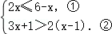
18．（8分）如图，点E，F分别在菱形ABCD的边BC，CD上，且BE＝DF．求证：∠BAE＝∠DAF．
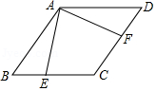
19．（8分）先化简，再求值：（1﹣）÷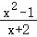，其中x＝+1．
20．（8分）某公司经营甲、乙两种特产，其中甲特产每吨成本价为10万元，销售价为10.5万元；乙特产每吨成本价为1万元，销售价为1.2万元．由于受有关条件限制，该公司每月这两种特产的销售量之和都是100吨，且甲特产的销售量都不超过20吨．
（1）若该公司某月销售甲、乙两种特产的总成本为235万元，问这个月该公司分别销售甲、乙两种特产各多少吨？
（2）求该公司一个月销售这两种特产所能获得的最大总利润．
21．（8分）如图，AB与⊙O相切于点B，AO交⊙O于点C，AO的延长线交⊙O于点D，E是上不与B，D重合的点，sinA＝．
（1）求∠BED的大小；
（2）若⊙O的半径为3，点F在AB的延长线上，且BF＝3，求证：DF与⊙O相切．
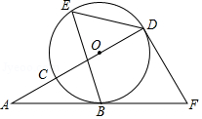
22．（10分）为贯彻落实党中央关于全面建成小康社会的战略部署，某贫困地区的广大党员干部深入农村积极开展“精准扶贫”工作．经过多年的精心帮扶，截至2019年底，按照农民人均年纯收入3218元的脱贫标准，该地区只剩少量家庭尚未脱贫．现从这些尚未脱贫的家庭中随机抽取50户，统计其2019年的家庭人均年纯收入，得到如图1所示的条形图．
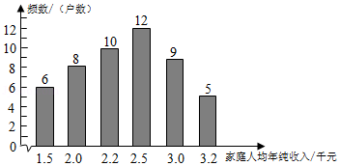
（1）如果该地区尚未脱贫的家庭共有1000户，试估计其中家庭人均年纯收入低于2000元（不含2000元）的户数；
（2）估计2019年该地区尚未脱贫的家庭人均年纯收入的平均值；
（3）2020年初，由于新冠疫情，农民收入受到严重影响，上半年当地农民家庭人均月纯收入的最低值变化情况如图2的折线图所示．为确保当地农民在2020年全面脱贫，当地政府积极筹集资金，引进某科研机构的扶贫专项项目．据预测，随着该项目的实施，当地农民自2020年6月开始，以后每月家庭人均月纯收入都将比上一个月增加170元．
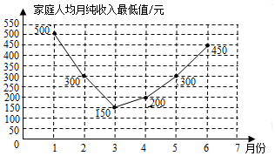
已知2020年农村脱贫标准为农民人均年纯收入4000元，试根据以上信息预测该地区所有贫困家庭能否在今年实现全面脱贫．
23．（10分）如图，C为线段AB外一点．
（1）求作四边形ABCD，使得CD∥AB，且CD＝2AB；（要求：尺规作图，不写作法，保留作图痕迹）
（2）在（1）的四边形ABCD中，AC，BD相交于点P，AB，CD的中点分别为M，N，求证：M，P，N三点在同一条直线上．
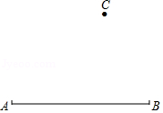
24．（12分）如图，△ADE由△ABC绕点A按逆时针方向旋转90°得到，且点B的对应点D恰好落在BC的延长线上，AD，EC相交于点P．
（1）求∠BDE的度数；
（2）F是EC延长线上的点，且∠CDF＝∠DAC．
①判断DF和PF的数量关系，并证明；
②求证：＝．
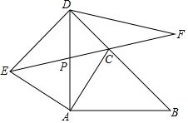
25．（14分）已知直线l₁：y＝﹣2x+10交y轴于点A，交x轴于点B，二次函数的图象过A，B两点，交x轴于另一点C，BC＝4，且对于该二次函数图象上的任意两点P₁（x₁，y₁），P₂（x₂，y₂），当x₁＞x₂≥5时，总有y₁＞y₂．
（1）求二次函数的表达式；
（2）若直线l₂：y＝mx+n（n≠10），求证：当m＝﹣2时，l₂∥l₁；
（3）E为线段BC上不与端点重合的点，直线l₃：y＝﹣2x+q过点C且交直线AE于点F，求△ABE与△CEF面积之和的最小值．

2020年福建省中考数学试卷
试题解析
一、选择题：本题共10小题，每小题4分，共40分．在每小题给出的四个选项中，只有一项是符合要求的．
1．解：﹣的相反数是，
故选：B．
2．解：从上面看，是一个正六边形，六边形的中间是一个圆．
故选：B．
3．解：∵D，E，F分别是AB，BC，CA的中点，
∴DE＝AC，DF＝BC，EF＝AB，
∴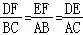＝，
∴△DEF∽△ABC，
∴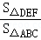＝（）²＝（）²＝，
∵等边三角形ABC的面积为1，
∴△DEF的面积是，
故选：D．
4．解：A．等边三角形是轴对称图形，不是中心对称图形；
B．平行四边形不是轴对称图形，是中心对称图形；
C．圆既是轴对称图形又是中心对称图形；
D．扇形是轴对称图形，不是中心对称图形．
故选：C．
5．解：∵AD是等腰三角形ABC的顶角平分线，BD＝5，
∴CD＝5．
故选：B．
6．解：∵M，N所对应的实数分别为m，n，
∴﹣2＜n＜﹣1＜0＜m＜1，
∴m﹣n的结果可能是2．
故选：C．
7．解：A、原式＝2a²，故本选项不符合题意；
B、原式＝a²+2ab+b²，故本选项不符合题意；
C、原式＝9a²b⁴，故本选项不符合题意；
D、原式＝a＝1，故本选项符合题意；
故选：D．
8．解：依题意，得：3（x﹣1）＝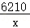．
故选：A．
9．解：∵A为中点，
∴═，
∵AB＝CD，
∴＝，
∴＝＝，
∵圆周角∠BDC＝60°，
∴∠BDC对的的度数是2×60°＝120°，
∴的度数是（360°﹣120°）＝80°，
∴对的圆周角∠ADB的度数是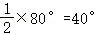，
故选：A．
10．解：∵抛物线y＝ax²﹣2ax＝a（x﹣1）²﹣a，
∴该抛物线的对称轴是直线x＝1，
当a＞0时，若|x₁﹣1|＞|x₂﹣1|，则y₁＞y₂，故选项B错误；
当a＜0时，若|x₁﹣1|＞|x₂﹣1|，则y₁＜y₂，故选项A错误；
若|x₁﹣1|＝|x₂﹣1|，则y₁＝y₂，故选项C正确；
若y₁＝y₂，则|x₁﹣1|＝|x₂﹣1|，故选项D错误；
故选：C．
二、填空题：本题共6小题，每小题4分，共24分．
11．解：∵﹣8＜0，
∴|﹣8|＝﹣（﹣8）＝8．
故答案为：8．
12．解：∵从甲、乙、丙3位“爱心辅学”志愿者中随机选1位共有3种等可能结果，其中甲被选中只有1种结果，
∴甲被选到的概率为，
故答案为：．
13．解：S_{扇形}＝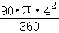＝4π，
故答案为4π．
14．解：∵规定以马里亚纳海沟所在海域的海平面0米，高于海平面的高度记为正数，
∴低于海平面的高度记为负数，
∵“海斗一号”下潜至最大深度10907米处，
∴该处的高度可记为﹣10907米．
故答案为：﹣10907．
15．解：正六边形的每个内角的度数为：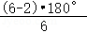＝120°，
所以∠ABC＝120°﹣90°＝30°，
故答案为：30．
16．解：如图，过点O任意作两条直线分别交反比例函数的图象于A，C，B，D，得到四边形ABCD．
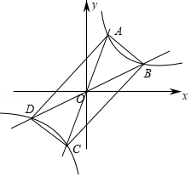
由对称性可知，OA＝OC，OB＝OD，
∴四边形ABCD是平行四边形，
当OA＝OC＝OB＝OD时，四边形ABCD是矩形．
∵反比例函数的图象在一，三象限，
∴直线AC与直线BD不可能垂直，
∴四边形ABCD不可能是菱形或正方形，
故选项①④正确，
故答案为①④，
三、解答题：本题共9小题，共86分．解答应写出文字说明、证明过程或演算步骤．
17．解：解不等式①，得：x≤2，
解不等式②，得：x＞﹣3，
则不等式组的解集为﹣3＜x≤2．
18．证明：四边形ABCD是菱形，
∴∠B＝∠D，AB＝AD，
在△ABE和△ADF中，
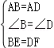，
∴△ABE≌△ADF（SAS），
∴∠BAE＝∠DAF．
19．解：原式＝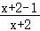•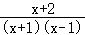
＝，
当时，原式＝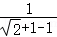＝．
20．解：（1）设销售甲种特产x吨，则销售乙种特产（100﹣x）吨，
10x+（100﹣x）×1＝235，
解得，x＝15，
∴100﹣x＝85，
答：这个月该公司销售甲、乙两种特产分别为15吨，85吨；
（2）设利润为w元，销售甲种特产a吨，
w＝（10.5﹣10）a+（1.2﹣1）×（100﹣a）＝0.3a+20，
∵0≤a≤20，
∴当a＝20时，w取得最大值，此时w＝26，
答：该公司一个月销售这两种特产所能获得的最大总利润是26万元．
21．解：（1）连接OB，如图1，
∵AB与⊙O相切于点B，
∴∠ABO＝90°，
∵sinA＝，
∴∠A＝30°，
∴∠BOD＝∠ABO+∠A＝120°，
∴∠BED＝∠BOD＝60°；
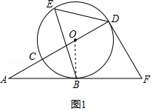

（2）连接OF，OB，如图2，
∵AB是切线，
∴∠OBF＝90°，
∵BF＝3，OB＝3，
∴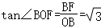，
∴∠BOF＝60°，
∵∠BOD＝120°，
∴∠BOF＝∠DOF＝60°，
在△BOF和△DOF中，
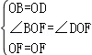，
∴△BOF≌△DOF（SAS），
∴∠OBF＝∠ODF＝90°，
∴DF与⊙O相切．
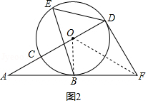
22．解：（1）根据题意，可估计该地区尚未脱贫的1000户家庭中，家庭人均年纯收入低于2000元（不含2000元）的户数为：
1000×＝120；
（2）根据题意，可估计该地区尚未脱贫的家庭2019年家庭人均年纯收入的平均值为：
×（1.5×6+2.0×8+2.2×10+2.5×12+3.0×9+3.2×5）
＝2.4（千元）；
（3）根据题意，得，
2020年该地区农民家庭人均月纯收入的最低值如下：
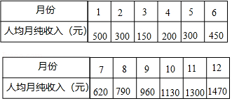
由上表可知当地农民2020年家庭人均年纯收入不低于：
500+300+150+200+300+450+620+790+960+1130+1300+1470
＞960+1130+1300+1470＞4000．
所以可以预测该地区所有贫困家庭能在今年实现全面脱贫．
23．解：（1）如图，四边形ABCD即为所求；
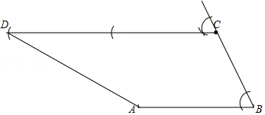
（2）如图，
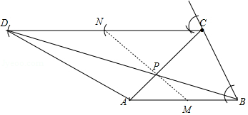
∵CD∥AB，
∴∠ABP＝∠CDP，∠BAP＝∠DCP，
∴△ABP∽△CDP，
∴＝，
∵AB，CD的中点分别为M，N，
∴AB＝2AM，CD＝2CN，
∴＝，
连接MP，NP，
∵∠BAP＝∠DCP，
∴△APM∽△CPN，
∴∠APM＝∠CPN，
∵点P在AC上，
∴∠APM+∠CPM＝180°，
∴∠CPN+∠CPM＝180°，
∴M，P，N三点在同一条直线上．
24．解：（1）∵△ADE由△ABC绕点A按逆时针方向旋转90°得到，
∴AB＝AD，∠BAD＝90°，△ABC≌△ADE，
在Rt△ABD中，∠B＝∠ADB＝45°，
∴∠ADE＝∠B＝45°，
∴∠BDE＝∠ADB+∠ADE＝90°．
（2）①DF＝PF．
证明：由旋转的性质可知，AC＝AE，∠CAE＝90°，
在Rt△ACE中，∠ACE＝∠AEC＝45°，
∵∠CDF＝∠CAD，∠ACE＝∠ADB＝45°，
∴∠ADB+∠CDF＝∠ACE+∠CAD，
即∠FPD＝∠FDP，
∴DF＝PF．
②证明：过点P作PH∥ED交DF于点H，
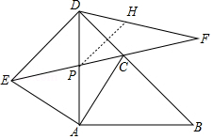
∴∠HPF＝∠DEP，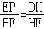，
∵∠DPF＝∠ADE+∠DEP＝45°+∠DEP，
∠DPF＝∠ACE+∠DAC＝45°+∠DAC，
∴∠DEP＝∠DAC，
又∵∠CDF＝∠DAC，
∴∠DEP＝∠CDF，
∴∠HPF＝∠CDF，
又∵FD＝FP，∠F＝∠F，
∴△HPF≌△CDF（ASA），
∴HF＝CF，
∴DH＝PC，
又∵，
∴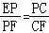．
25．解：（1）∵直线l₁：y＝﹣2x+10交y轴于点A，交x轴于点B，
∴点A（0，10），点B（5，0），
∵BC＝4，
∴点C（9，0）或点C（1，0），
∵点P₁（x₁，y₁），P₂（x₂，y₂），当x₁＞x₂≥5时，总有y₁＞y₂．
∴当x≥5时，y随x的增大而增大，
当抛物线过点C（9，0）时，则当5＜x＜7时，y随x的增大而减少，不合题意舍去，
当抛物线过点C（1，0）时，则当x＞3时，y随x的增大而增大，符合题意，
∴设抛物线解析式为：y＝a（x﹣1）（x﹣5），过点A（0，10），
∴10＝5a，
∴a＝2，
∴抛物线解析式为：y＝2（x﹣1）（x﹣5）＝2x²﹣12x+10；
（2）当m＝﹣2时，直线l₂：y＝﹣2x+n（n≠10），
∴直线l₂：y＝﹣2x+n（n≠10）与直线l₁：y＝﹣2x+10不重合，
假设l₁与l₂不平行，则l₁与l₂必相交，设交点为P（x_{P}，y_{P}），
∴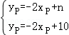
解得：n＝10，
∵n＝10与已知n≠10矛盾，
∴l₁与l₂不相交，
∴l₂∥l₁；
（3）如图，
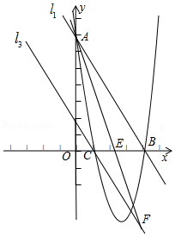、
∵直线l₃：y＝﹣2x+q过点C，
∴0＝﹣2×1+q，
∴q＝2，
∴直线l₃，解析式为L：y＝﹣2x+2，
∴l₃∥l₁，
∴CF∥AB，
∴∠ECF＝∠ABE，∠CFE＝∠BAE，
∴△CEF∽△BEA，
∴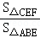＝（）²，
设BE＝t（0＜t＜4），则CE＝4﹣t，
∴S_{△ABE}＝×t×10＝5t，
∴S_{△CEF}＝（）²×S_{△ABE}＝（）²×5t＝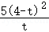，
∴S_{△ABE}+S_{△CEF}＝5t+＝10t+﹣40＝10（﹣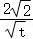）²+40﹣40，
∴当t＝2时，S_{△ABE}+S_{△CEF}的最小值为40﹣40．

